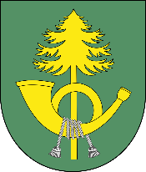

Załącznik nr 2
Gospodarowanie wodami

Opracowano zgodnie z zapisami ustawy z dnia 20 lipca 2017 r. Prawo wodne



Spis treści
Wstęp 3
Plan gospodarowania wodami na obszarze dorzecza Odry (aktualizacja 2022-2027, IV cykl planistyczny) 3
Plan zarządzania ryzykiem powodziowym na obszarze dorzecza Odry 12
Plan przeciwdziałania skutkom suszy 12

Wstęp
Zgodnie z zapisami ustawy z dnia 20 lipca 2017 r. Prawo wodne strategia rozwoju gminy powinna uwzględniać ustalenia dokumentów planistycznych z zakresu gospodarowania wodami. Załącznik stanowi odniesienie do:
- Planu gospodarowania wodami na obszarze dorzecza Odry (aktualizacja 2022-2027, IV cykl planistyczny);
- Planu zarządzania ryzykiem powodziowym na obszarze dorzecza Odry;
- Planu przeciwdziałania skutkom suszy.
Poniższe akapity zawierają podstawowe informacje dotyczycące stanu i jakości jednolitych części wód podziemnych i powierzchniowych oraz mapy ryzyka i zagrożenia powodziowego adekwatne dla obszaru gminy Ceków-Kolonia.

Plan gospodarowania wodami na obszarze dorzecza Odry (aktualizacja 2022-2027, IV cykl planistyczny)
Plan gospodarowania wodami na obszarze dorzecza Odry ma na celu efektywne zarządzanie zasobami wodnymi, ochronę środowiska wodnego oraz zapewnienie zrównoważonego wykorzystania wód. Jest to ważny instrument wdrażania dyrektywy 2000/60/WE Parlamentu Europejskiego i Rady z dnia 23 października 2000 r. w dziedzinie polityki wodnej. Warto podkreślić, że ten plan ma istotny wpływ na ochronę środowiska wodnego i zrównoważone wykorzystanie zasobów wodnych w dorzeczu Odry. Długość cieku głównego Odry wynosi 742 km na terytorium Polski, długość cieków istotnych (ciek lub kilka cieków, dla którego lub których wyznaczono JCWP) to 41 564,7 km. Główne dopływy lewostronne to: Opawa, Nysa Kłodzka, Bystrzyca, Bóbr, Nysa Łużycka, Kaczawa, prawostronne: Mała Panew, Widawa, Barycz, Obrzyca, Warta, Myśla, Ina.
Pod względem administracyjnym obszar dorzecza Odry leży w województwach: śląskim, opolskim, dolnośląskim, łódzkim, kujawsko-pomorskim, wielkopolskim, lubuskim, zachodniopomorskim i pomorskim. Podzielony jest na pięć regionów wodnych:
- region wodny Górnej Odry (RZGW Gliwice),
- region wodny Środkowej Odry (RZGW Wrocław),
- region wodny Dolnej Odry i Przymorza Zachodniego (RZGW Szczecin),
- region wodny Warty (RZGW Poznań),
- region wodny Noteci (RZGW Bydgoszcz).
Gmina Ceków-Kolonia znajduje się w obszarze dorzecza Odry w regionie wodnym Warty. Region wodny Warty zajmuje powierzchnię około 37 173 km². Obejmuje zlewnię Warty od źródeł po ujście do Odry w okolicach Kostrzyna. Warta jest najdłuższym dopływem Odry o długości 808,2 km. Na obszarze regionu wodnego Warty zasilanie cieków powierzchniowych następuje w około 45-55% ze spływów powierzchniowych oraz w 45-55% z zasilania wodami podziemnymi. Udział zasilania podziemnego w całkowitym odpływie rocznym waha się od 50% na Nizinach Środkowopolskich do 55- 65% na Pojezierzu Wielkopolskim i w górnej części regionu, aż do powyżej 65% m.in. na obszarze środkowej Warty. Region wodny Warty znajduje się całkowicie w obrębie jednego ekoregionu i są nim Równiny Centralne (100% powierzchni regionu).
Odnosząc się do obszaru terytorialnego PGW WP RZGW w Poznaniu związanego z regionem wodnym Warty przynależnym do obszaru dorzecza Odry, zgodnie z obowiązującą II aktualizacją Planu gospodarowania wodami na obszarze dorzecza Odry (Dz. U. z 2023 r., poz. 335) na terenie Gminy Ceków-Kolonia zlokalizowane są jednolite część wód powierzchniowych rzecznych (potok lub struga) tj.: Swędrnia RW600010184829, Powa RW60001518352999, Czarna Struga do Bawołu RW6000151835659. W oparciu o obowiązujący Plan dla obszaru dorzecza Odry w regionie wodnym Warty wszystkie jednolite części wód powierzchniowych rzecznych charakteryzuje zły stan wód, w związku z czym są one zagrożone ryzykiem nieosiągnięcia celów środowiskowych. Wszystkie jednolite rzeczne posiadają odstępstwa od osiągnięcia celów środowiskowych. Dla wszystkich jednolitych ustalono odstępstwa z art. 4 ust. 4 Ramowej Dyrektywy Wodnej polegające na odroczeniu w czasie terminu osiągnięcia celów środowiskowych oraz z art. 4 ust. 5 Ramowej Dyrektywy Wodnej polegające na złagodzeniu celów środowiskowych. Z terenem gminy nie są związane jednolite części wód powierzchniowych jeziornych.
Do największych miast w regionie wodnym należą: Poznań, Łódź, Gorzów Wielkopolski, Konin, Koło, Kalisz oraz Częstochowa. Gmina położona jest w zlewni rzeki Swędrni.
W ujęciu ogólnym, zgodnie z art. 4 ust. 1 RDW celem dla wód powierzchniowych jest:
- niepogarszanie się stanu wód powierzchniowych oraz ochrona i przywrócenie dobrego stanu JCW,
- osiągnięcie, co najmniej dobrego stanu lub potencjału ekologicznego wód powierzchniowych,
- stopniowe eliminowanie, a w rezultacie zaprzestanie zrzutów do wód powierzchniowych substancji priorytetowych i niebezpiecznych, a także zapobieganie dopływowi zanieczyszczeń do wód podziemnych,
- odwrócenie każdej znaczącej i ciągłej tendencji wzrostu stężenia każdego zanieczyszczenia wynikającego z wpływu działalności człowieka w celu stopniowej redukcji zanieczyszczenia wód podziemnych,
- osiągnięcie zgodności ze wszystkimi normami i celami określonymi w ustawodawstwie wspólnotowym dla obszarów chronionych.
Zgodnie z art. 59 pr.w. celem środowiskowym dla JCWPd jest:
- zapobieganie lub ograniczanie wprowadzania do nich zanieczyszczeń,
- zapobieganie pogorszeniu oraz poprawa ich stanu,
- ochrona i podejmowanie działań naprawczych, a także zapewnianie równowagi między poborem a zasilaniem tych wód, tak aby osiągnąć ich dobry stan.
Poniższa tabela przedstawia jednolite części wód powierzchniowych (JCWP) oraz części wód podziemnych (JCWPd) znajdujące się na obszarze gminy.

Tabela 1: Charakterystyka JCW zlokalizowanych na terenie gminy Ceków-Kolonia, źródło: Aktualizacja planu gospodarowania wodami na obszarze dorzecza Odry, http://karty.apgw.gov.pl:4200/informacje

Nazwa/numer | Kod | Typ | Dorzecze/region wodny | Status | Stan | Cele środowiskowe
JEDNOLITE CZĘŚCI WÓD POWIERZCHNIOWYCH
Swędrnia | RW600010184829 | PNp - Potok lub strumień nizinny piaszczysty | Obszar dorzecza Odry, region wodny Warty | Naturalna część wód | Zły stan ekologiczny. Wskaźniki determinujące stan/ potencjał ekologiczny: OWO, azot ogólny, azot azotanowy; fitobentos, makrofity, ichtiofauna  Stan chemiczny poniżej dobrego. Wskaźniki determinujące stan chemiczny  benzo (g, h, i) perylen; bromowane difenyloetery  Stan (ogólny): zły stan wód. | - Umiarkowany stan ekologiczny (złagodzone wskaźniki: [azot ogólny, IO, MIR, EFI+PL/ IBI_PL]; pozostałe wskaźniki - II klasa jakości); zapewnienie drożności cieku dla migracji ichtiofauny o ile jest monitorowany wskaźnik diadromiczny D; zapewnienie drożności cieku według wymagań gatunków chronionych;  - Stan chemiczny: dla złagodzonych wskaźników [benzo (g, h, i) perylen(w)] poniżej stanu dobrego, dla pozostałych wskaźników - stan dobry.
Powa | RW60001518352999 | P_org - Potok lub struga w dolinie o dużym udziale torfowisk | Obszar dorzecza Odry, region wodny Warty | SZCW - silnie zmieniona część wód | Umiarkowany potencjał ekologiczny. Wskaźniki determinujące stan/ potencjał  ekologiczny BZT5, azot ogólny, azot azotanowy.  Stan chemiczny poniżej dobrego.  Wskaźniki determinujące stan chemiczny benzo(a)piren.  Stan (ogólny): zły stan wód. | - Dobry potencjał ekologiczny; zapewnienie drożności cieku według wymagań gatunków chronionych;  - Stan chemiczny: dla złagodzonych wskaźników [benzo(a)piren(w)] poniżej stanu dobrego, dla pozostałych wskaźników - stan dobry.
Czarna Struga do Bawołu | RW6000151835659 | P_org - Potok lub struga w dolinie o dużym udziale torfowisk | Obszar dorzecza Odry, region wodny Warty | SZCW - silnie zmieniona część wód | Umiarkowany potencjał ekologiczny. Wskaźniki determinujące stan/ potencjał  ekologiczny azot ogólny, azot azotanowy, fosfor fosforanowy (V); makrobezkręgowce, ichtiofauna.  Stan chemiczny poniżej dobrego. Wskaźniki determinujące stan chemiczny benzo(a)piren; bromowane difenyloetery, rtęć, heptachlor.  Stan (ogólny): zły stan wód. | - Umiarkowany potencjał ekologiczny (złagodzone wskaźniki: [MMI, EFI+PL/ IBI_PL]; pozostałe wskaźniki - II klasa jakości);  - Stan chemiczny: dla złagodzonych wskaźników [benzo(a)piren(w)] poniżej stanu dobrego, dla pozostałych wskaźników - stan dobry.
JEDNOLITE CZĘŚCI WÓD PODZIEMNYCH
JCWPd nr 81 | PLGW600081 | Jednolite części wód podziemnych | Obszar dorzecza Odry, region wodny Warty | Jednolite części wód podziemnych | Stan chemiczny: dobry  Stan ilościowy: dobry  Stan JCWPd: dobry | - Dobry stan chemiczny;  - Dobry stan ilościowy.
JCWPd nr 71 | PLGW600071 | Jednolite części wód podziemnych | Obszar dorzecza Odry, region wodny Warty | Jednolite części wód podziemnych | Stan chemiczny: dobry  Stan ilościowy: dobry  Stan JCWPd: dobry | - Dobry stan chemiczny;  - Dobry stan ilościowy.

Ilustracja 1: Zlewnia jednolitych części wód powierzchniowych z zaznaczeniem obszarów przeznaczonych do ochrony siedlisk i gatunków, dla których utrzymanie lub poprawa stanu wód jest ważnym czynnikiem w ich ochronie, źródło: http://karty.apgw.gov.pl:4200/jcw-powierzchniowe
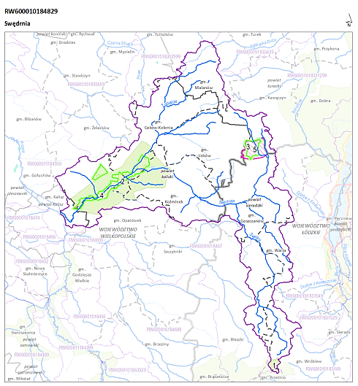

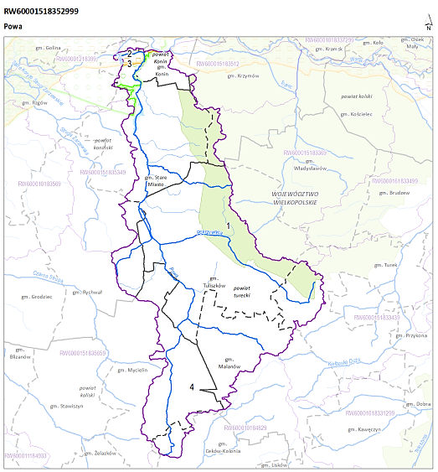

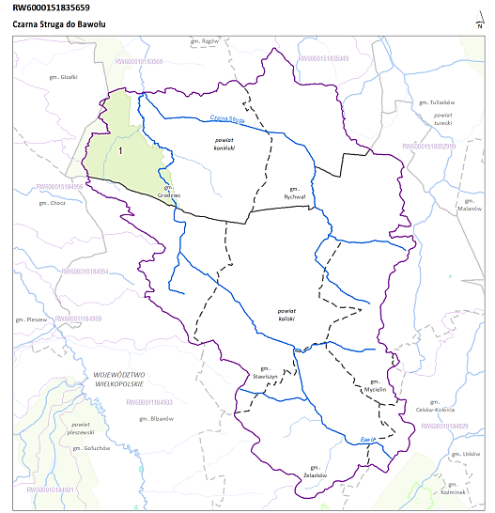

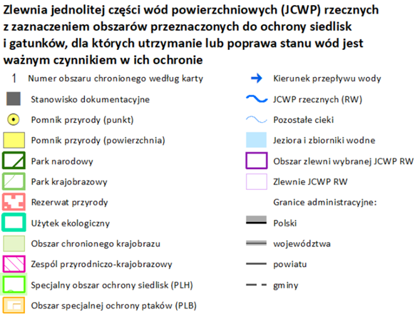

Ilustracja 2: Jednolita część wód podziemnych wraz z lokalizacją punktów ujęć wód podziemnych, źródło: http://karty.apgw.gov.pl:4200/api/v1/jcw/pdf?code=GW600081

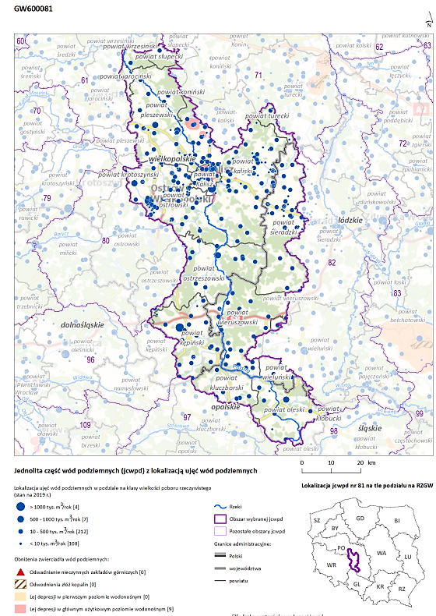

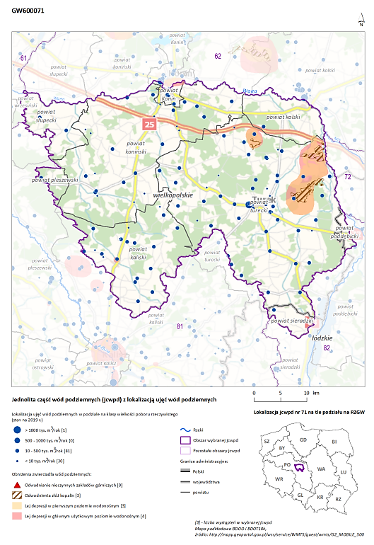

Plan zarządzania ryzykiem powodziowym na obszarze dorzecza Odry
Nadrzędnym celem Planu zarządzania ryzykiem powodziowym (PZRP) jest ograniczenie potencjalnych negatywnych skutków powodzi dla życia i zdrowia ludzi, środowiska, dziedzictwa kulturowego oraz działalności gospodarczej poprzez identyfikację i minimalizację zagrożeń.
Działania te mają prowadzić m.in. do obniżenia strat powodziowych. W planie zarządzania ryzykiem powodziowym zidentyfikowano miejsca problemowe, dla których stwierdzono znaczące zagrożenie lub ryzyko powodziowe.
Wśród celów głównych PZRP wymienia się:
1. Zahamowanie wzrostu ryzyka powodziowego.
2. Obniżenie istniejącego ryzyka powodziowego.
3. Poprawę systemu zarządzania ryzykiem powodziowym.
Na podstawie map zagrożenia powodziowego udostępnionych na stronie internetowej http://mapy.isok.gov.pl/, obszar gminy Ceków-Kolonia nie znajduje się w zasięgu zagrożenia powodziowego.

Ilustracja 3: Mapa zagrożenia powodziowego na terenie gminy Ceków-Kolonia, źródło: https://wody.isok.gov.pl/imap_kzgw/?gpmap=gpPPSS

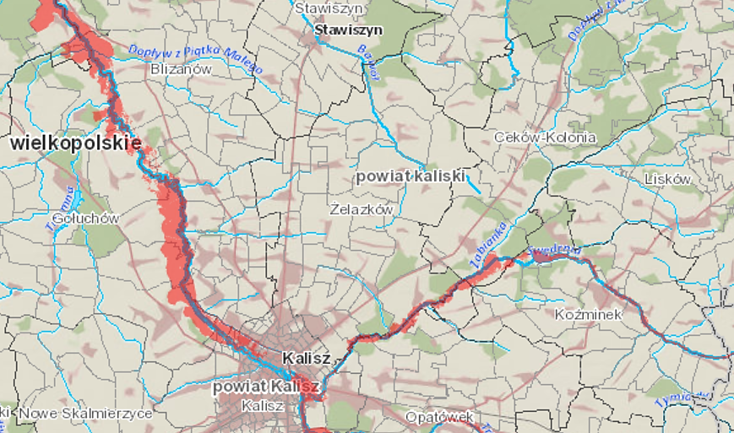

Plan przeciwdziałania skutkom suszy
Plan przeciwdziałania skutkom suszy (PPSS) przygotowany przez Państwowe Gospodarstwo Wodne Wody Polskie zgodnie z przepisami art. 240 ust. 2. pkt. 8 ustawy z dnia 20 lipca 2017 r. – Prawo wodne (Dz.U. z 2020 r. poz. 310) jest dokumentem planistycznym skupiającym się na zjawisku suszy określającym najistotniejsze kierunki działań, które pomogą zapobiec kryzysowi wodnemu w Polsce.
Plan wskazuje 3 cele główne, którym odpowiada 13 celów szczegółowych:
1. Zahamowanie wzrostu ryzyka powodziowego:
- utrzymanie oraz zwiększenie istniejącej zdolności retencyjnej zlewni w regionie wodnym,
- wyeliminowanie lub unikanie wzrostu zagospodarowania na obszarach szczególnego zagrożenia powodzią,
- określenie warunków możliwego zagospodarowania obszarów chronionych obwałowaniami,
- unikanie wzrostu oraz określenie warunków zagospodarowania na obszarach o niskim (Q0,2%) prawdopodobieństwie wystąpienia powodzi;
2. Obniżenie istniejącego ryzyka powodziowego:
- ograniczenie istniejącego zagrożenia powodziowego,
- ograniczenie istniejącego zagospodarowania,
- ograniczenie wrażliwości obiektów i społeczności na zagrożenie powodziowe;
3. Poprawa systemu zarządzania ryzykiem powodziowym:
- doskonalenie prognozowania i ostrzegania o zagrożeniach meteorologicznych i hydrologicznych,
- doskonalenie skuteczności reagowania ludzi, firm i instytucji publicznych na powódź,
- doskonalenie skuteczności odbudowy i powrotu do stanu sprzed powodzi,
- wdrożenie i doskonalenie skuteczności analiz popowodziowych,
- budowa instrumentów prawnych i finansowych zniechęcających lub skłaniających do określonych zachowań zwiększających bezpieczeństwo powodziowe,
Wśród najważniejszych celów planu należy wymienić skuteczne zarządzanie zasobami wodnymi dla zwiększenia dyspozycyjnych zasobów wodnych na obszarach dorzeczy, zwiększenie retencji na obszarach dorzeczy, edukacja i zarządzanie ryzykiem suszy, formalizacja i zaplanowanie finansowania działań służących przeciwdziałaniu skutkom suszy. W odniesieniu do poszczególnych typów suszy gmina Ceków-Kolonia jest:
W odniesieniu do poszczególnych typów suszy gmina Ceków- Kolonia jest:
- ekstremalnie zagrożona występowaniem suszy atmosferycznej,
- ekstremalnie zagrożona suszą rolniczą,
- umiarkowanie zagrożona suszą hydrologiczną,
- słabo zagrożona suszą hydrogeologiczną
Biorąc pod uwagę łączne zestawienie zagrożenia suszą, obszar gminy jest umiarkowanie zagrożony wystąpieniem suszy.

Ilustracja 4: Stopień zagrożenia suszą – gmina Ceków-Kolonia, źródło: https://wody.isok.gov.pl/imap_kzgw/?gpmap=gpPPSS
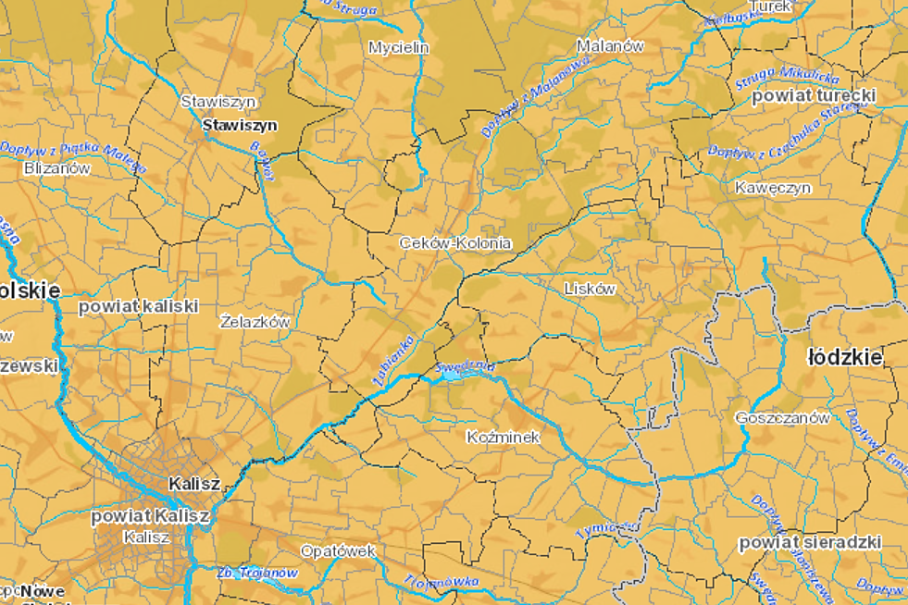

Spis ilustracji
Ilustracja 1: Zlewnia jednolitych części wód powierzchniowych z zaznaczeniem obszarów przeznaczonych do ochrony siedlisk i gatunków, dla których utrzymanie lub poprawa stanu wód jest ważnym czynnikiem w ich ochronie, źródło: http://karty.apgw.gov.pl:4200/jcw-powierzchniowe 7
Ilustracja 2: Jednolita część wód podziemnych wraz z lokalizacją punktów ujęć wód podziemnych, źródło: http://karty.apgw.gov.pl:4200/api/v1/jcw/pdf?code=GW600081 10
Ilustracja 3: Mapa zagrożenia powodziowego na terenie gminy Ceków-Kolonia, źródło: https://wody.isok.gov.pl/imap_kzgw/?gpmap=gpPPSS 12
Ilustracja 4: Stopień zagrożenia suszą – gmina Ceków-Kolonia, źródło: https://wody.isok.gov.pl/imap_kzgw/?gpmap=gpPPSS 13

Spis tabel
Tabela 1: Charakterystyka JCW zlokalizowanych na terenie gminy Ceków-Kolonia, źródło: Aktualizacja planu gospodarowania wodami na obszarze dorzecza Odry, http://karty.apgw.gov.pl:4200/informacje 5

